BÀI TOÁN
XÂY DỰNG ỨNG DỤNG BÁN GÓI TRÊN ANDROID + IOS

Mục tiêu

Lý do đề xuất giải pháp:
Hiện tại công tác bán gói (VAS) đang được đẩy mạnh trên toàn hệ thống của Công ty Dịch vụ Mobifone Khu vực 6. Các nhân viên/điểm bán được cung cấp sim EZ phục vụ bán VAS. Tuy nhiên có những điểm hạn chế:
- Không phải lúc nào điểm bán cũng lắp sim EZ vào máy để có thể thao tác ngay khi có khách hàng.
- Việc thao tác trên sim EZ yêu cầu điểm bán phải nhớ cú pháp cũng như tên gói để đăng ký cho thuê bao.
- Điểm bán không biết rõ hoa hồng được hưởng trước khi tư vấn từng gói và khó thống kê hoa hồng được trả về.
- Điểm bán không biết thuê bao đang sử dụng gói cước nào, mức tiêu dùng để tư vấn gói phù hợp.
- Các thuê bao hiện được hưởng rất nhiều các gói khuyến mại, do đó cần biết thuê bao thuộc đối tượng gói khuyến mại nào để phục vụ tư vấn gói. Mặc dù Tổng Công ty cũng có cú pháp phục vụ tra cứu các gói khuyến mại thuê bao đang được hưởng, tuy nhiên việc đọc thông tin trên sms là không thuận tiện và chỉ thực hiện được trên sim của khách hàng.
- Khó khăn để truyền thông các gói cước đang được khuyến khích bán.
Sự phổ biến của Smartphone nên gần như tất cả các nhân viên/điểm bán đều sở hữu smartphone và có thể kết nối internet nên việc triển khai app bán VAS rất thuận tiện.

Mục tiêu của giải pháp:
Để hỗ trợ điểm bán/nhân viên bán VAS, ứng dụng bán VAS hướng tới các mục tiêu sau:
- Xây dựng ứng dụng bán VAS có thể cài đặt trên Android và iOS
- Nhân viên/điểm bán có thể dễ dàng tra cứu danh sách các gói có thể tư vấn cho thuê bao (Các gói cước chung và gói khuyến mại mà thuê bao được hưởng).
- Các gói cước có đầy đủ các thông tin: Tên gói, nội dung chính sách gói cước, giá gói, chu kỳ và hoa hồng được hưởng.
- Ứng dụng có thể sử dụng ngay cả khi không cắm sim EZ.
- Cung cấp thông tin về tiêu dùng data, gói đang sử dụng của khách hàng để tư vấn gói phù hợp.
- Để tránh giảm doanh thu ứng dụng bán VAS giới hạn các gói được tư vấn.
- Hiển thị lịch sử đăng ký và trả hoa hồng cho điểm bán tiện theo dõi.

Nội dung của giải pháp

Mô hình hoạt động Bỏ mô tả kết nối (web,api) giữa các server nội bộ mobifone)
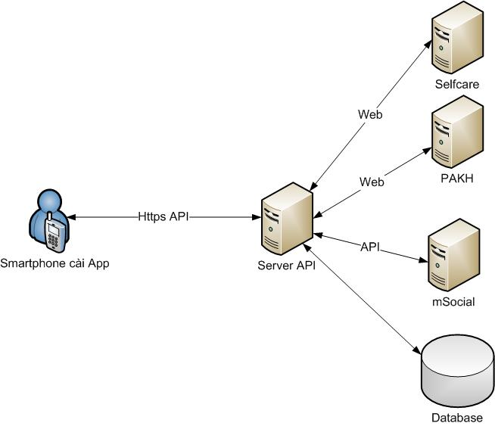
Hình 1. Mô hình kết nối của hệ thống ứng dụng bán VAS

Ứng dụng bán VAS được cài trên Smartphone của nhân viên/điểm bán kế nối với Server của Công ty 6 qua API phục vụ việc tra cứu thông tin các gói cước của thuê bao, cũng như gọi lệnh để mời thuê bao đăng ký gói cước.
Phía server sẽ kết nối đến các hệ thống Selfcare, PAKH (trung tâm cước) để lấy thông tin gói cước khuyến mại; kết nối đến hệ thống mSocial của Trung tâm VAS để mời thuê bao đăng ký gói cước.
- Chức năng của ứng dụng
TT | Chức năng | Diễn giải | Ghi chú
I | Chức năng tài khoản, đăng nhập (Dùng tài khoản mail và số EZ (mật khẩu EZ do hệ thống ĐKTT 1414 quản lý)
1 | Loại tài khoản | Có hai loại tài khoản là nhân viên, đại lý bán hàng và người quản lý
2 | Tài khoản | Tính năng quản lý tài khoản bao gồm các thông tin:  - Tên đăng nhập.  - Mật khẩu, xác nhận mật khẩu.  - Địa chỉ email.  - Địa chỉ: Tỉnh/Thành phố, Quận/Huyện.  - Số điện thoại.  - Loại tài khoản: Nhân viên, đại lý/Quản lý.
3 | Đăng nhập | Đăng nhập bằng tên đăng nhập và mật khẩu
4 | Quên mật khẩu/ Đổi mật khẩu | Gửi mật khẩu mới về email hoặc số điện thoại mà tài khoản đã đăng ký.  Nếu đăng ký không có email hoặc số điện thoại sẽ không dùng được chức năng này.
5 | Đổi mật khẩu | Cho phép người sử dụng thay đổi mật khẩu cho tài khoản của mình
6 | Màn hình chờ | Hiển thị trong vòng 1-2 giây khi mở ứng dụng để tải và chuẩn bị các thông tin, dữ liệu phục vụ cho quá trình hoạt động của ứng dụng.
II | Chức năng bán gói
2.1 | Tư vấn, bán gói dịch vụ | - Tra cứu thông tin về tiêu dùng data, thoại, sms, các gói đang sử dụng của khách hàng để tư vấn bán gói.  - Hiển thị chủ động các gói phù hợp với thuê bao để tư vấn cho khách hàng  - Hiển thị đầy đủ thông tin các gói như: Tên gói, nội dung chính sách gói cước, giá gói, chu kỳ và hoa hồng được hưởng.  - Thực hiện việc bán gói trên danh sách gói được gợi ý.  - Ghi nhận lịch sử tư vấn bán gói.  - Ghi nhận lịch sử đăng ký, bán gói.  - Ghi nhận, tính toán hoa hồng cho nhân viên, đại lý.
2.2 | Bán gói trực tiếp | - Bán gói trực tiếp trên ứng dụng thông qua số điện thoại của khách hàng và mã (từ khóa) cùa các gói tương ứng.  - Ghi nhận lịch sử bán gói.  - Ghi nhận, tính toán hoa hồng cho nhân viên, đại lý.
III | Theo dõi, đánh giá chỉ tiêu doanh số
3.1 | Theo dõi chỉ tiêu doanh số | - Nhân viên, đại lý theo dõi chỉ tiêu, doanh số được giao thực hiện trong tháng.
3.2 | Đánh giá chỉ tiêu, doanh số | - Căn cứ vào kết quả bán gói để đánh giá mực độ thực hiện chỉ tiêu, doanh số hàng tháng.
III | Chức năng thông báo, tin tức
3.1 | Tin tức/Tin tức - Sự kiện | Hiện thị danh sách tin tức của tổng công ty, công ty Mobifone 6 để người dùng truy cập nhanh tin tức cần thiết
3.2 | Thông báo | Hiển thị các thông báo từ quản trị viên đến người dùng

